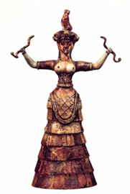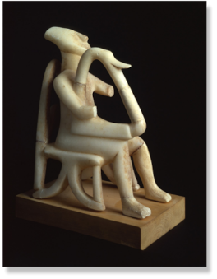**ΓΥΜΝΑΣΙΟ ΑΓΙΟΥ ΣΤΥΛΙΑΝΟΥ ΣΤΡΟΒΟΛΟΥ ΣΧΟΛΙΚΗ ΧΡΟΝΙΑ 2019-20**

**Διδάσκουσες: Μούντη Λένια Β.Δ.** [kylemoun@gmail.com](mailto:kylemoun@gmail.com)**A’2**

**Κάρυου Παναγιώτα** [**pkariou@live.com**](mailto:pkariou@live.com) **A’1, A’3, A’4**

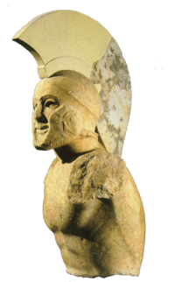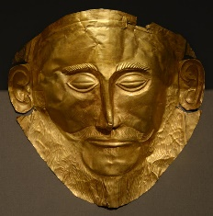 **Ροδιά Στάλω** [**staloprodia@gmail.com**](mailto:staloprodia@gmail.com) **A’5**

**ΕΠΑΝΑΛΗΠΤΙΚΕΣ ΑΣΚΗΣΕΙΣ ΙΣΤΟΡΙΑ Α΄ ΓΥΜΝΑΣΙΟΥ**

**Α. Η ΕΠΟΧΗ ΤΟΥ ΧΑΛΚΟΥ**

**1) Καταγράφω τους τρεις (3) σημαντικότερους πολιτισμούς που εμφανίστηκαν στον ελλαδικό χώρο κατά την εποχή του χαλκού:**

**Α…………………………….. Β…………………………….. Γ……………………………...**

**2) Επιλέξτε ποιες λέξεις της στήλης Β ταιριάζουν σε κάθε λέξη της στήλης Α:**

|  |
| --- |
| **Α**  **Κυκλάδες ………………………………………… …………………………………………**  **Κρήτη ………………………………………… ………………………………………… ………………………………………… …………………………………………**  **Μυκήνες ………………………………………… ………………………………………… …………………………………………** |

|  |
| --- |
| **Β**  **δίσκος της Φαιστού**  **μαρμάρινα ειδώλια**  **ρυτά**  **θολωτοί τάφοι**  **Ερρίκος Σλήμαν**  **Ταυροκαθάψια**  **Φυλακωπή Μήλου**  **κυκλώπειες οχυρώσεις**  **Άρθουρ Έβανς**  **καμαραϊκά αγγεία**  **μνημειακή αρχιτεκτονική** |

3 ) Συμπληρώστε τα κενά με την κατάλληλη λέξη:

Ο Κυκλαδικός πολιτισμός αναπτύχθηκε κατά την Εποχή του…………………….., στις Κυκλάδες γιατί είχαν ήπιο κλίμα και ιδιαίτερα προνομιακή……………………………. …………….. Οι αρχαιολόγοι ανακαλύπτουν οικισμούς σε όλα σχεδόν τα νησιά των Κυκλάδων. Οι οικισμοί αυτοί είναι …………………….χωρίς ………………… ………………… • Αναφέρετε δύο σημαντικούς οικισμούς της κυκλαδικής εποχής: 1. …………………………………… 2. ………………………………………………. Το χαρακτηριστικότερο δημιούργημα της κυκλαδικής τέχνης είναι τα μαρμάρινα…………………….(αγαλματάκια) που παριστάνουν ………………………………………ή…………………………………………………….. Το υλικό που διάλεγαν οι Κυκλαδίτες για να σκαλίσουν τα αγαλματάκια ήταν το …………………………που υπήρχε άφθονο γύρω τους.

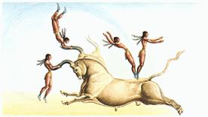4) Τι αναπαριστά το σχέδιο; Απαντήστε σύντομα τι γνωρίζετε για αυτό;

|  |
| --- |
| ………………………………………………  ………………………………………………  ………………………………………………  ………………………………………………  ………………………………………………  ………………………………………………  ………………………………………………  ………………………………………………  ………………………………………………  ………………………………………………  ……………………………………………… |

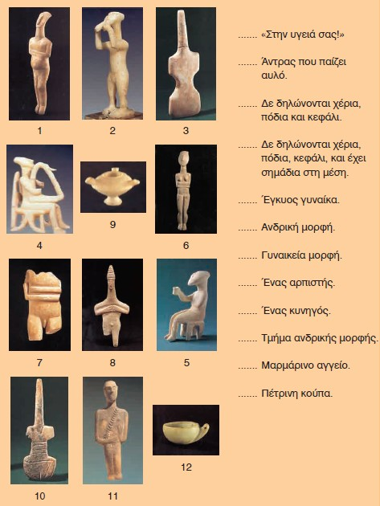5) Τι απεικονίζει η κάθε εικόνα; Γράψτε μπροστά από κάθε φράση τον αριθμό της εικόνας που ταιριάζει: [η άσκηση είναι από το «…..λίγη ακόμη Ιστορία»] <http://repository.edulll.gr/261>

6) Συμπληρώστε τα κενά με την κατάλληλη λέξη:

➢ Ο πολιτισμός που άνθισε στην Κρήτη την εποχή ……………………………(3η και 2η χιλιετία π. Χ. ) ονομάστηκε ……………………………….από το μυθικό βασιλιά της Κνωσού…………………………και ήρθε στο φως στις αρχές του 20ου αι. από τον Βρετανό αρχαιολόγο ……………………………………..

➢ Οι Μινωίτες ασχολούνται με το ………………………και πλουτίζουν από αυτό. Η μεγάλη οικονομική ανάπτυξη , γύρω στο …………. π. Χ. οδηγεί στην ανάπτυξη των πρώτων…………………………… .Τα γνωστότερα μέχρι σήμερα είναι στην Κ………………,τη Φ…………………., τα Μ………………….... και τη Ζ…………………..

➢ Η Κρήτη θα φτάσει στη μεγαλύτερη ακμή της από το ………………έως το ………………π. Χ. την εποχή των νέων ………………………………….

➢ Το πολιτικό, οικονομικό, διοικητικό σύστημα της Κρήτης ήταν………………………….με κέντρο τα ……………………………

➢ Γύρω στα 1700 π. Χ. οι Μινωίτες χρησιμοποιούν ένα σύστημα γραφής που μοιάζει με τα ιερογλυφικά όπως αποδεικνύει ο δίσκος της …………………….. Λίγο αργότερα άρχισε να χρησιμοποιείται ένα νέο σύστημα γραφής η ………………………………… Η γραφή αυτή ήταν………………………………….., δηλ. κάθε σημείο της αντιστοιχούσε σε μία συλλαβή.

➢ Τα Μινωικά ανάκτορα καταστρέφονται οριστικά το ………………………οπότε η Κρήτη περνά στην κυριαρχία των ……………………………….

7) Η θρησκεία των Μινωιτών (συμπληρώστε τα κενά)

Πίστευαν σε ένα σύμπλεγμα ………………………………………………… Δεν υπήρχαν μεγάλοι ναοί αλλά μικρά …………………………….ή ……………………………….ιερά. Κάποιες λατρευτικές εκδηλώσεις γίνονται σε …………….(π.χ. …………………………………) όπου οι πιστοί προσφέρουν ειδώλια που απεικονίζουν τους ίδιους τους θεούς Ιερό δένδρο μάλλον είναι η …………………………………… Ιερό ζώο……………………………………. Το ιερατείο ήταν κυρίως ………………………………………………..

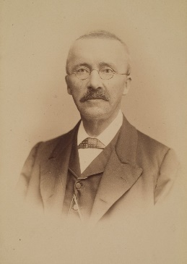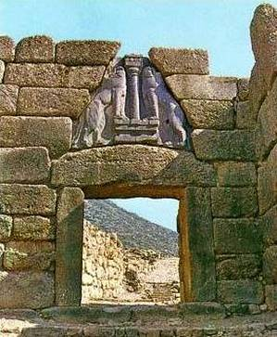8) Γράψτε κάτω από κάθε εικόνα τι απεικονίζει:

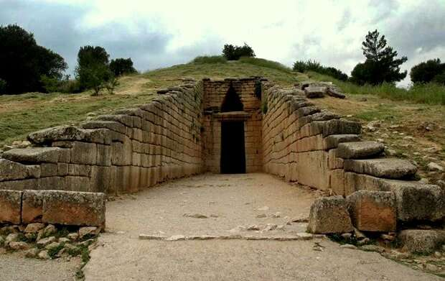 1. ……………………………… 2.…………………………… …… 3. …………………………………………..

Ανέσκαψε τις Μυκήνες

Συμπληρώστε τα κενά:

Οι Μυκηναίοι διακρίθηκαν στη ……………………………….. αρχιτεκτονική που είναι η αρχιτεκτονική …………………………………………………………………………………………….

Οι περίοδοι του Μυκηναϊκού πολιτισμού ήταν : η περίοδος των ……………………………………..τάφων και η ……………………………………..περίοδος

9) Σημειώστε σωστό (Σ) ή λάθος (Λ) δίπλα σε κάθε πρόταση: **Στη συνέχεια για κάθε λανθασμένη απάντηση γράψτε τη σωστή**

1. Ένα είδος τάφων των Μυκηναίων, που προορίζονταν για τα μέλη της βασιλικής οικογένειας ήταν οι λακκοειδείς τάφοι ……

……………………………………………………………………………………………………………….

1. Ένα από τα αίτια της παρακμής του μυκηναϊκού πολιτισμού ήταν η διαμάχη με τους Μινωίτες .…

………………………………………………………………………………………………………………...

1. Ένα από τα στοιχεία που ένωναν τα διάφορα ελληνικά φύλα κατά τη μυκηναϊκή εποχή ήταν η κοινή γλώσσα ………

………………………………………………………………………………………………………………...

IV. Η Γραμμική Β δεν έχει αποκρυπτογραφηθεί μέχρι σήμερα …………….

…………………………………………………………………………………………………………………

10) Τοποθετώ στη πυραμίδα τις κοινωνικές τάξεις των Μυκηναίων

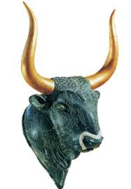11) Επιλέξτε και γράψτε κάτω από κάθε εικόνα την κατάλληλη λέξη: **Κυκλαδικό ειδώλιο , πινακίδα Γραμμικής Α, δίσκος της Φαιστού, η πύλη των λεόντων , ρυτό, καμαραϊκό αγγείο**

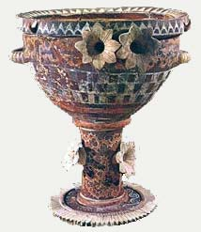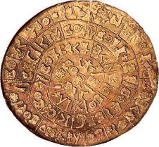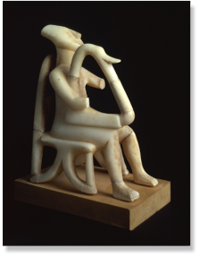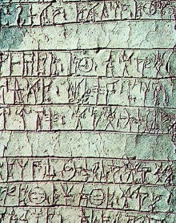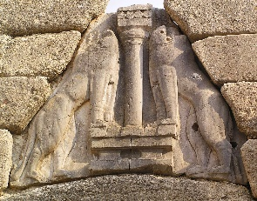

|  |  |  |  |  |  |
| --- | --- | --- | --- | --- | --- |
|  |  |  |  |  |  |

12) Παρατηρήστε την αναπαράσταση των μινωικών ανακτόρων και με τη βοήθεια όσων διδαχθήκατε, αλλά και της φαντασίας σας, γράψτε ένα κείμενο 8- 10 σειρών στο οποίο θα περιγράφετε ένα μινωικό ανάκτορο, καθώς και τη ζωή μέσα σε αυτό.

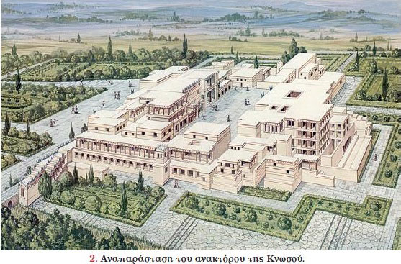………………………....................................

………………………………………………

………………………………………………

………………………………………………

………………………………………………

………………………………………………

………………………………………………

………………………………………………

………………………………………………

…………………………………………………………………………………………………………………………………………………………………………………………………………………………………………………………………………………………………………………………………………………………………………………………………………………………………………………………………………………………………………………………………………………………………………………………………………………………………….

13) Διαβάστε προσεκτικά το παράθεμα και με τη βοήθεια όσων έχετε διδαχθεί απαντήστε στις ερωτήσεις:

|  |
| --- |
| Η ΑΝAΜΝΗΣΗ ΤΗΣ ΘΑΛΑΣΣΟΚΡΑΤIΑΣ ΤΩΝ ΚΡΗΤΩΝ  Ο Μίνως είναι το αρχαιότερο από την παράδοση πρόσωπο που απέκτησε στόλο και κατόρθωσε να γίνει κύριος του μεγαλύτερου μέρους της ελληνικής θάλασσας. Επέβαλε την κυριαρχία του στις Κυκλάδες και εγκατέστησε στις περισσότερες τις πρώτες αποικίες.  Θουκυδίδης Α, 4 |

α: Ποιες πληροφορίες μαθαίνουμε για τη μινωική Κρήτη;

……..…………………………………………………………………………………………………………………………………………………………………………………………………………………………………………………………………………………………………………………………………………………………………………………………………………………………………………………………………………………………………………………………………………………………………………………………………………………………… β: Τι σημαίνει το γεγονός ότι ο Θουκυδίδης γράφει 1200 χρόνια μετά για τη μινωική θαλασσοκρατία; …………………………………………………………………………………………………………………………………………………………………………………………………………………………………………………….

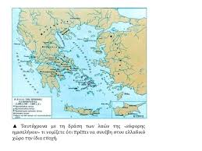14) Παρατηρήστε το χάρτη των Κυκλάδων και με τη βοήθεια όσων έχετε διδαχθεί , εξηγήστε πού οφείλεται η ανάπτυξη του κυκλαδικού πολιτισμού (παράγοντες):

……..………………………………………………………………………………………………………………………………………………………………………………………………………………………………………………………………………………………………………………………………………………………………………………………………………………………………………………………………………………………………….

15) Απαντήστε σύντομα στις παρακάτω ερωτήσεις:

I. Τι ήταν τα ρυτά; …………………………………………………………………………………………..................................……………………………………………………………………………………………………………………………………………………………………………………………………………………………………………………………

II. Τι ήταν τα καμαραϊκά αγγεία και που οφείλουν την ονομασία τους;

………………………………………….…………………………………………………………………………………………………………………………………………………………………………………………………………………………………………………………………………………………………………………………………………………………………………………………………………………………………………………………………………………………………………………………………………………………………………………………………………………………………………………………………………………………………….………………

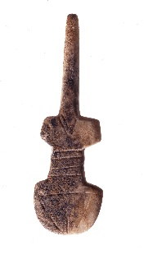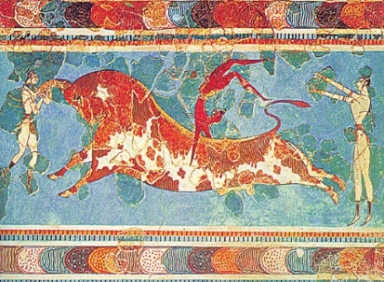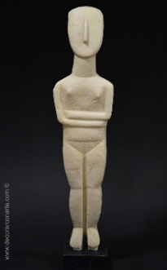16) Γράψτε δίπλα από κάθε τίτλο τον αριθμό της εικόνας που αντιστοιχεί, καθώς και σε ποιο πολιτισμό ανήκει (κυκλαδικό ή μινωικό)

1 2 3 4 5 6

η θεά των όφεων …………………………………………………

καμαραϊκό αγγείο………………………………………………...

βιολόσχημο ειδώλιο……………………………………….…….. ρυτό……………………………………………………….………

ταυροκαθάψια……………………………………….……………

ειδώλιο γυναικείας μορφής……………………….………………

17) Οι μυκηναϊκές ακροπόλεις ήταν οχυρωμένες ενώ οι μινωικοί οικισμοί ήταν ανοχύρωτοι. Σε ποιο συμπέρασμα σχετικά με το χαρακτήρα των Μυκηναίων μας οδηγεί αυτό;

………………………………………………………………………………………………………………………………………………………………………………………………………………………………………………………………………………………………………………………………………………………………………………

18) Ποια ήταν τα πιθανά **αίτια** της πτώσης του μυκηναϊκού πολιτισμού;

………………………………………………………………………………………………………………………………………………………………………………………………………………………………………………………………………………………………………………………………………………………………………………………………………………………………………………………………………………………………………………………………………………………………………………………………………………………………………………………………………………………………………………………………………………………………

2. Η ΑΡΧΑΪΚΗ ΕΠΟΧΗ

Η εξέλιξη του πολιτεύματος: (συμπληρώστε τα κενά) [σελ. 45 του σχολικού βιβλίου]

Στην αρχή το κράτος το κυβερνούσε …………………………..με ένα συμβούλιο από ευγενείς, που ήταν μεγαλοκτηματίες. Αυτοί οι μεγαλοκτηματίες αργότερα πήραν όλη τη δύναμη στα χέρια τους, κατάργησαν το βασιλιά και κυβέρνησαν μόνοι τους. Το πολίτευμα ονομάστηκε ………………………………..από τους άριστους , τους πλούσιους ιδιοκτήτες γης που παλιότερα αποτελούσαν το συμβούλιο του βασιλιά . Κατόπιν με το εμπόριο, την ναυτιλία και τη βιοτεχνία πλούτισαν και άλλοι άνθρωποι και απόκτησαν μεγαλύτερη δύναμη από τους ευγενείς. Άρχισαν λοιπόν να παίρνουν εκείνοι την εξουσία. Το πολίτευμα αυτό ονομάστηκε ………………………………..γιατί οι πλούσιοι ήταν (ο)λίγοι. Κριτήριο για συμμετοχή στην εξουσία δεν ήταν πια η καταγωγή αλλά ο …………………………….. Σε μερικές περιπτώσεις κάποιοι φιλόδοξοι άνθρωποι κατόρθωσαν να εκμεταλλευτούν τις φιλονικίες ανάμεσα στις διάφορες πολιτικές παρατάξεις και να πάρουν με τη βία την εξουσία. Οι άρχοντες αυτοί ονομάστηκαν ……………………………..και το πολίτευμα……………………………………………. Το πολίτευμα όπου είχαν πια όλοι οι πολίτες δικαίωμα να συμμετέχουν στη διακυβέρνηση του κράτους ονομάστηκε ……………………………………………………

**(Τα τμήματα Α1,Α3,Α4 να απαντήσουν προαιρετικά σε ό,τι αφορά το κεφάλαιο 4. Αθήνα σελ.50-53 και υποχρεωτικά όσες ασκήσεις είναι με έντονα γράμματα)**

**Η ΣΠΑΡΤΗ**

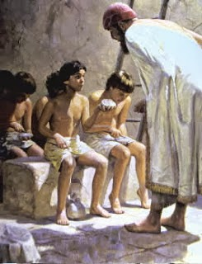**1. Ποιες ήταν οι κοινωνικές τάξεις στην αρχαία Σπάρτη (ποιοι τις αποτελούσαν, ποιες οι ασχολίες τους, ποια τα δικαιώματά τους); (σ.48)**

**2. Ποια τα βασικά διοικητικά όργανα του σπαρτιατικού κράτους; (ονομαστικά) (σ.48)**

**3. Τι επεδίωκαν οι Σπαρτιάτες με τη σπαρτιατική αγωγή και για ποιο σκοπό; (σ.48 και πηγή σ.49)**

**4. Ποια ήταν η αγωγή των αγοριών και των κοριτσιών στη Σπάρτη; (σ.48 και πηγή σ.49)**

**5. Τι ήταν ο «λακωνισμός»; (σ.49)**

1) Γράψτε τη λέξη που αντιστοιχεί στον κάθε ορισμό: [σελίδες 48 έως 53]

**• Οι παλιοί κάτοικοι της περιοχής της Σπάρτης που είχαν γίνει δούλοι**……………………………………

• **Είχαν την εξουσία στη Σπάρτη και ήταν υπεύθυνοι για την άμυνα** ……………………………………..

• **Η συνέλευση του λαού στην αρχαία Σπάρτη** ………………………………………………………………..

• Νόμος του Κλεισθένη με τον οποίο εξορίζονταν όσοι απειλούσαν τη δημοκρατία ……………………..

• Μέτρο του Σόλωνα το οποίο απάλλασσε τους αγρότες από τα χρέη ……………………………………..

• **Ήταν θρησκευτικοί και στρατιωτικοί αρχηγοί στη Σπάρτη** ………………………………………………

**• Κατοικούσαν γύρω από τη Σπάρτη και ασχολούνταν με το εμπόριο** …………………………………..

**• Σ’ αυτή συμμετείχαν άτομα ηλικίας άνω των 60 ετών στη Σπάρτη** ……………………………………..

• Η συνέλευση του λαού στην αρχαία Αθήνα ………………………………………………………………..

• **Η διατύπωση μιας φράσης με λίγες λέξεις και έξυπνο περιεχόμενο** ……………………………………

• Μ’ αυτή τη γιορτή γιόρταζαν οι Αθηναίοι την ένωσή τους ………………………………………………

2) Στις παρακάτω προτάσεις βάλτε ένα Χ στην αντίστοιχη στήλη ανάλογα αν τις θεωρείτε σωστές (Σ) ή λανθασμένες (Λ): Σ Λ Στην Αθήνα τη βασιλεία τη διαδέχθηκε η δημοκρατία ……… ………..

Με τις 10 φυλές ο Κλεισθένης μείωσε το ρόλο της καταγωγής στην πολιτική ζωή ……… ………..

Η σεισάχθεια είχε σχέση με τη συμμετοχή στα κοινά .…….. ..………

Ο Σόλωνας διαίρεσε τους πολίτες σε τάξεις ανάλογα με το εισόδημα ……… ………..

Η Εκκλησία του δήμου ψηφίζει τους νόμους και αποφασίζει για σημαντικά θέματα ……… .……….

**Την ουσιαστική εξουσία στη Σπάρτη ασκούσαν οι δύο βασιλιάδες ……… ………..**

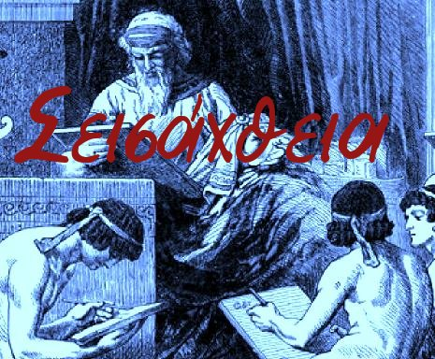3) Αναπτύξτε σύντομα τους όρους:

• Κυλώνειο άγος

• οστρακισμός

• σεισάχθεια

4) Τι ήταν η Εκκλησία του δήμου και ποιο ήταν το αντίστοιχο σώμα στη Σπάρτη;

1. Ποια μέτρα πήρε ο Σόλωνας; (σ.52)
2. Τι γνωρίζετε για την τυραννία του Πεισίστρατου; (σ.52)
3. Πώς χωρίστηκε ο πληθυσμός της Αττικής από τον Κλεισθένη; Ποιο το αποτέλεσμα αυτού του χωρισμού; (σ.53)
4. Γιατί ο Κλεισθένης καθιέρωσε το μέτρο του οστρακισμού, εξηγήστε τον όρο ; (σ.53 πηγή)
5. Ποιος ήταν ο θεμελιωτής της αθηναϊκής δημοκρατίας και γιατί του δόθηκε αυτός ο χαρακτηρισμός; (σ.53)

## Ερωτήσεις επανάληψης

# **Ανατολικοί λαοί**

1. Ποιος λαός θεωρείται ο αρχαιότερος του κόσμου και ποιες επινοήσεις έκανε ο λαός αυτός;
2. Ποιος ήταν ο Χαμουραμπί και τι γνωρίζετε για τον «Κώδικα του Χαμουραμπί»;
3. Τι γνωρίζετε για το έπος του Γιλγαμές; (πηγή σελ.15)
4. Τι ήταν τα ζιγκουράτ; Περιγράψτε τα.(εικόνα σελ.14)
5. Γιατί ο Ηρόδοτος χαρακτήρισε την Αίγυπτο ως «δώρον του Νείλου»;
6. Πώς ήταν διαρθρωμένη η κοινωνία στην αρχαία Αίγυπτο; Εξηγήστε. (κοινωνικές τάξεις)
7. Τι ήταν οι πυραμίδες; Αναφέρετε μία καθώς και το μέρος που βρίσκεται.
8. Πώς φαντάζονταν οι Αιγύπτιοι τους θεούς τους; Να αναφέρετε τρεις σημαντικούς θεούς στους οποίους πίστευαν.
9. Γιατί οι Αιγύπτιοι ταρίχευαν τα σώματα των νεκρών τους;
10. Ποια ήταν η γραφή των αρχαίων Αιγυπτίων, ποιος την αποκρυπτογράφησε και με ποιον τρόπο;
11. Ποια ήταν η προσφορά των Φοινίκων στον πολιτισμό; Ήταν σημαντική αυτή η προσφορά και γιατί;
12. **[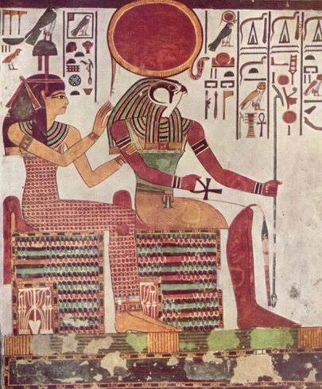](http://www.google.gr/url?sa=i&source=images&cd=&cad=rja&docid=nZMXGmmXH_T96M&tbnid=Wy1hTc7wsU9E3M:&ved=0CAgQjRwwAA&url=http://www.otherside.gr/2012/12/ilios-stin-pagkosmia-mythologia/&ei=Xs5mUourLqXj4wSdxoGADA&psig=AFQjCNE-x2ryqXKes3dMrXsH7GVF0Rv2RQ&ust=1382555614828205)**Ποια η προσφορά των Εβραίων στον πολιτισμό;

**Γεωμετρικά χρόνια.**

1. Γιατί ονομάστηκαν έτσι τα χρόνια αυτά;

2. Ποια ήταν τα αίτια του πρώτου αποικισμού;

3. Ποιες οι συνέπειες της δωρικής μετανάστευσης;

**Αρχαϊκά χρόνια**

1. Ποια ήταν τα αίτια του β’ αποικισμού;

2. Ποια τα αποτελέσματα του β’ ελληνικού αποικισμού, α) στην κοινωνία β) στον πολιτισμό και στην οικονομία;

3. Τι ήταν η «πόλη-κράτος» και ποιες ήταν οι βασικές επιδιώξεις της; Ποια η θέση των πολιτών σ΄αυτή;

4. Εξηγήστε τι ήταν : η αποικία, η μητρόπολη και ποιες ήταν οι σχέσεις αποικίας – μητρόπολης;

**ΚΑΛΟ ΔΙΑΒΑΣΜΑ!**